Sơ đồ lớp

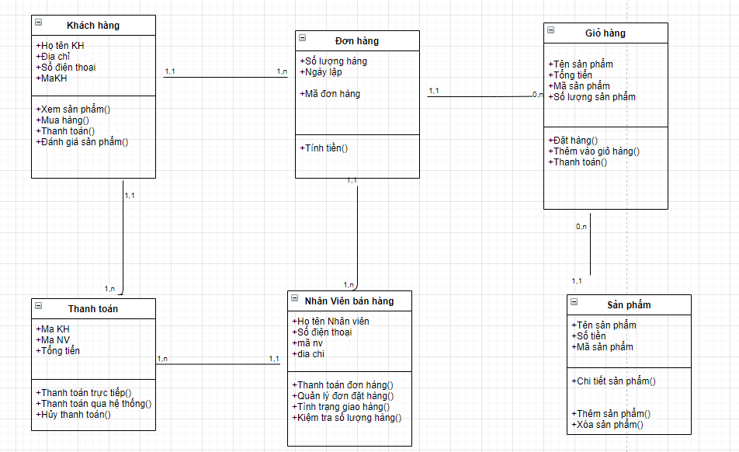

Chuyển đổi sang sơ đồ quan hệ:

Khách hàng(**MaKH**,Hoten,diachi,SDT

Đơn hàng(**MaDH**,Ngaylap,MaNV ,*MaKH*,soluonghang,MaNV)

Giỏ hàng(*MaSP*,*MaDH*,SoluongSP)

Sản phẩm**(MaSP**,TenSP,Sotien)

Nhân viên(**MaNV**,Hoten,Diachi,SDT)

Thanh toán(*MaKH*,*MaNV*,Tongtien)

Code sql

Create database TH5

go

use TH5

go

create table KHACHHANG

(

MaKH nvarchar(3) primary key,

Hoten nvarchar(50),

diachi nvarchar(100),

SDT int,

)

create table NHANVIEN

(

MaNV nvarchar(3) primary key,

Hoten nvarchar(50),

Diachi nvarchar(100),

SDT int,

)

create table DONHANG

(

MaDH nvarchar(20) primary key,

Ngaylap date,

MaNV nvarchar(3) references NHANVIEN(MaNV),

MaKH nvarchar(3) references KHACHHANG(MaKH),

soluonghang int,

)

create table SANPHAM

(

MaSP nvarchar(10) primary key,

TenSP nvarchar(50),

Sotien float,

)

create table GIOHANG

(

MaSP nvarchar(10) references SANPHAM(MaSP),

MaDH nvarchar(20) references DONHANG(MaDH),

Soluonghang int,

)

create table THANHTOAN

(

MaKH nvarchar(3) references KHACHHANG(MaKH),

MaNV nvarchar(3) references NHANVIEN(MaNV),

Tongtien float

)

